Die Kerzenpumpe
Die Luft ist stärker als Herkules
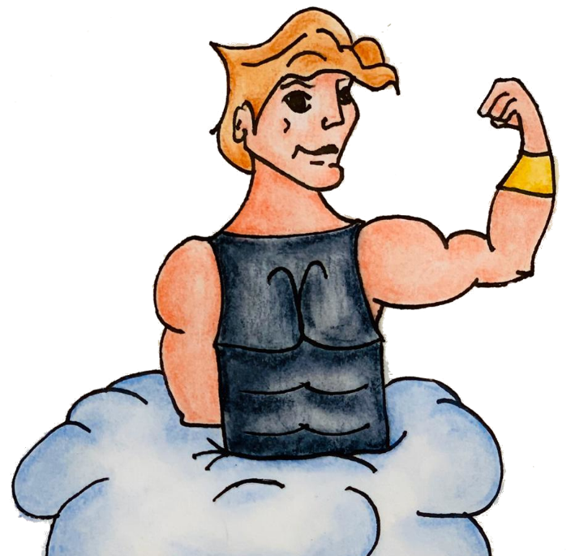

Name: ________________________
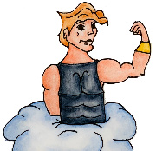
Kerzenpumpe

Für diesen Versuch brauchst du:
- einen tieferen Teller mit Wasser
- eine Kerze
- Streichhölzer oder ein Feuerzeug
- ein großes Glas zum Darüberstülpen

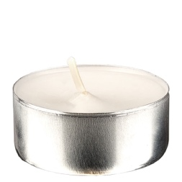

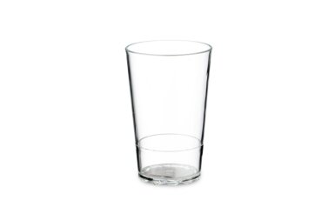

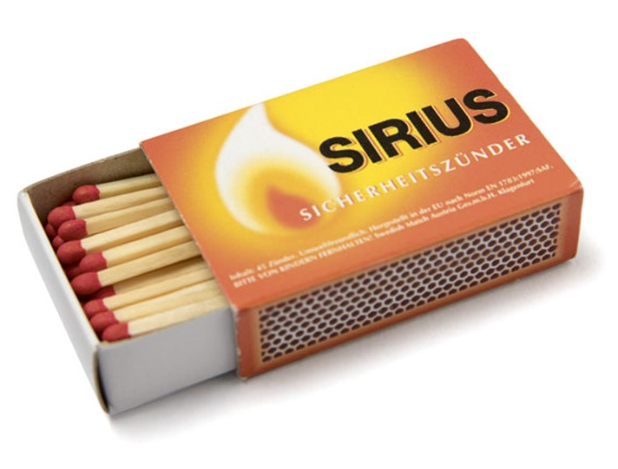

Was ist zu tun?
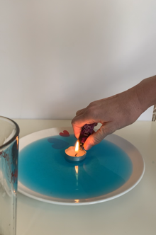
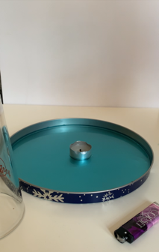

2. Schritt:
Zünde die Kerze gemeinsam mit einem Erwachsenen mit den Streichhölzern an!
1. Schritt:
Lege dir all die benötigten Materialien bereit und fülle in einen Teller etwas Wasser!

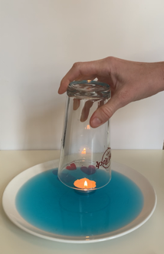
3. Schritt:
Gib dann das Glas verkehrt über die Kerze!

4. Schritt:
Beobachte nun genau was passiert!
Luft – Kerzenflamme – Sauerstoff - Luftdruck
Was hast du beobachtet?
Beschreibe die Bilder!
___________________________________________________________________________________________________________________
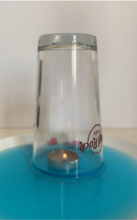

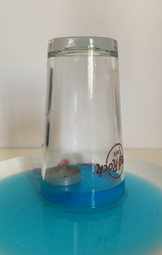

Was ist geschehen?
Fülle den Lückentext aus. Streiche die gebrauchten Wörter durch:
Die Flamme erwärmt die ______ im Glas. Dadurch dehnt sich die Luft aus. Zugleich verbraucht die Flamme Sauerstoff im Glas, die __________________ wird kleiner und erlischt dann ganz. Deshalb kühlt die Luft im Glas wieder ab. Durch den wenigen ________________ und die Abkühlung der Luft braucht diese nun weniger Platz. Die Luftteilchen rücken zusammen. (Der Luftdruck sinkt.) Da außerhalb des Glases der ______________ höher ist, wird Wasser in das Glas gedrückt, bis der Luftdruck innen und außen gleich ist.

